Муниципальное бюджетное общеобразовательное учреждение
Новосибирского района Новосибирской области
«Краснообская школа № 2»
(МБОУ«Краснообская школа № 2»)

Проект ландшафтного дизайна
«Цветущий сад»
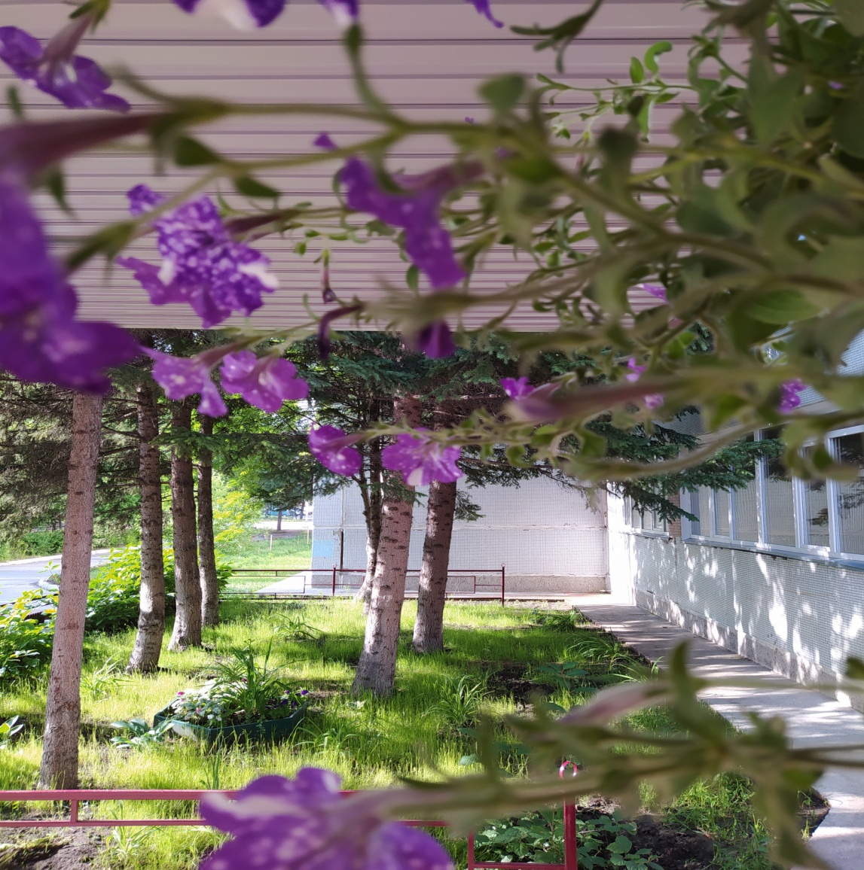
Выполнил: Кляйн Юлия Борисовна
учитель технологии

Краснообск 2022
Пояснительная записка
…Прекрасный ландшафт имеет такое
огромное воспитательное влияние на
развитие молодой души, с которым
трудно соперничать влиянию педагога.
К. Д. Ушинский
Театр начинается с вешалки, а школа начинается со школьного двора. Школьный двор, по сути, лицо образовательной организации и огромное пространство для развития и воплощения творческих идей. Поэтому каждая школа должна иметь своё «лицо», свой неповторимый яркий и запоминающийся образ, создающий позитивное настроение и мощный стимул к получению знаний, которые способствуют поддержанию репутации учебного заведения.
«Красота спасёт мир», - утверждение, принадлежащее великому русскому писателю Федору Михайловичу Достоевскому, как нельзя подходит к цели воспитания. А воспитать красивую личность можно только тогда, когда вокруг неё все прекрасно и комфортно, когда ее окружают великолепные аллеи, цветущие газоны и ярко оформленные цветочные клумбы. Правильно и рационально подобранные деревья, кустарники, цветы, ландшафтные композиции создают психологически благоприятную среду, положительно влияют на настроение людей и придают школьной территории оригинальный, своеобразный колорит.
И зависит только от нас, насколько ухоженной, функциональной и радующей глаз будет территория школьного двора, являющаяся не только частью образовательной среды, в которой протекает процесс социализации, воспитания и развития личности ребёнка, но и местом, где учащиеся проводят своё свободное время. Поэтому внешний вид пришкольной территории для нас очень важен. Важен еще и потому, что человек с природой имеет тесную и неразрывную связь, которая в наш современный научно-технический век, утрачивается.
Учитывая приоритетность экологического воспитания, признанную мировым сообществом, стали обращать все больше внимания в настоящее время на состояние территорий, прилегающих к их дому, месту работы, учебным заведениям и другим объектам социального значения. В рамках экологического воспитания, правильно выбрав соответствующие формы деятельности участников образовательного процесса, подрастающее поколение нужно и можно обучить бережному отношению к среде обитания, научить чувствовать, понимать, ценить и, что самое главное, творить красоту. Соответственно, ландшафтное озеленение, благоустройство зоны отдыха и территории, находящейся перед зданием школы, является необходимым и значимым для гармоничного и полноценного развития и воспитания школьника. Все это в совокупности и обуславливает актуальность рассматриваемой тематики озеленения пришкольной территории.
Совместная общественно-значимая трудовая деятельность по благоустройству школьного двора способствует решению задачи формирования творческой, активной, физически здоровой, сформированной, патриотической личности в рамках экологического воспитания обучающихся. Ниже определены цель, задачи и предполагаемый результат деятельности.
Цель: повышение роли образовательной организации в улучшении экологического состояния Новосибирского района, активизации благоустройства и озеленения территории школы, в эффективном использовании пришкольного участка в эколого-биологическом и трудовом воспитании обучающихся.
Задачи:
- создать эстетически и экологически привлекательное пространство школьной территории;
- улучшить экологическую атмосферу района за счет проведения мероприятий по благоустройству;
- разработать агротехнический план работ по озеленению пришкольного участка;
- сформировать схемы локальных композиций зеленых насаждений с указанием ассортиментной ведомости растений;
- расширить функциональные возможности используемого земельного участка при условии обеспечения безопасности учащихся и работников образовательного учреждения;
- стимулировать организацию проведения учебных и спортивных занятий на открытом воздухе с целью формирования у обучающихся навыков здорового образа жизни;
- воспитать бережное отношение к природе, трудолюбие, любовь к «малой Родине», чувство ответственности за выполненные работы у подрастающего поколения;
- развивать потенциальные возможности и творческие способности, расширить кругозор учащихся в процессе трудовой деятельности;
- заинтересовать участников образовательного процесса (педагоги, учащиеся школы, родительская общественность, представители социума) в актуальной проблеме – улучшении эстетического оформления пришкольной территории и реализации конкретных шагов в ее благоустройстве;
- транслировать опыт проведения работ по озеленению и включенности участников в коллективную трудовую деятельность через разработку презентаций, буклетов, отчетов, видео слайдов в социальных сетях для поддержки новых идей в оформлении территории образовательных организаций Новосибирского района.
Ожидаемые результаты:
- Повышение экологической культуры участников образовательного процесса и улучшение экологической составляющей обстановки в школе и на прилегающих к ней территориях.
Любое начинание, если приложить творческие способности, фантазии и активность, можно завершить успешно.
- Увеличение разнообразия растительного мира и создание новых искусственных мини экосистем ландшафтного дизайна, создание благоустроенного школьного двора с оригинальными цветниками. Обновленный вид пришкольной территории будет радовать хозяев школы и ее гостей.
- Создание благоприятных санитарно-гигиенических условий для проведения досуга участников образовательного процесса, а также для проведения подвижных игр, уроков физической культуры и экскурсий на уроках биологии для обучающихся.
- Развитие атмосферы сотрудничества между всеми участниками деятельностного труда и условий для проявления фантазии, творчества, инициативы и трудолюбия у детей и взрослых. Коллективная массовая реализация задуманного проектанаучно-исследовательской экологической деятельности с практической направленностью.

Использование зон территории в учебно-воспитательном процессе образовательной организации
- Описание работы на пришкольном участке
Муниципальное бюджетное общеобразовательное учреждение Новосибирского района Новосибирской области «Краснообская школа № 2». Дата создания организации: 01.09.1983. Учредители образовательной организации: Администрация Новосибирского района Новосибирской области. Руководитель: Михайлов Андрей Геннадьевич. Трехэтажное здание школы находится на земельном участке, площадью 17349 м². Кадастровый номер 54:19:180109:5562. План-схема территории образовательной организации с экспликацией элементов ландшафтного проектирования представлены в Приложении 1.
Мероприятия по благоустройству и озеленению традиционно проходят в школе круглый год. Пришкольная территория является эффективным продолжением и дополнением традиционного учебно-воспитательного процесса, экспериментальной и исследовательской деятельности. (Таблица 1)
На свежем воздухе проводятся массовые внеклассные мероприятия: общешкольные сборы и линейки, ярмарки, спортивные соревнования.
В любое время года на территории школьного двора ведутся природоохранные работы и мероприятия: осенью развешиваются кормушки, проводятся тематические экскурсии по биологии и экологии (Приложение 2, фото 1-3) и экологические субботники по очистке территории (Приложение 2, фото 4-6); зимой ребята подкармливают птиц, устраиваются конкурсы снежных композиций и фигур (Приложение 2, фото 7-9); весной обновляется видовой состав растительности, проводится природоохранная пропаганда среди учащихся и взрослого населения поселка.
В летний период на территории школы обучающиеся проходят трудовую практику (уборка территории, уход за растениями (Приложение 2, фото 10-18), проводят сбор растений для формирования коллекции гербария и путеводителя растений, произрастающих на территории школы, которые необходимы при проведении экскурсий с учащимися начального звена, как справочное пособие для учителя.
Этапы проведения мероприятий
Таблица 1
Этап | Сроки выполне-  ния | Перечень выполненных работ | Ответственные лица
Первый | ноябрь-февраль | Проводится планирование благоустройства школьной территории, озеленения и рационального использования пришкольного участка.  Сравнительный анализ экологического состояния школьной территории. | Директор, заместитель директора по ВР, учителя биологии и технологии
Второй | март – май | Подготовка посадочного материала – приобретение семян овощей и цветов, удобрений.  Выращивание рассады (Приложение 2, фото 19-21); подготовка инвентаря; весенняя обработка почвы, внесение удобрений минеральных и органических (компост); работы по благоустройству школьной территории и прилегающей к ней площади (Приложение 2, фото 22-39); обрезка кустарников; весенние посадки (реализация проектов); закладывание опытов. | Учителя биологии и технологии; классные руководители с группами детей, ответственных за трудовую деятельность
Третий | май – август | Посадка, пересадка многолетников, высадка в открытый грунт рассады однолетников, выращенных собственными силами и силами учащихся и родителей, посадка цветов путем высеивания семян и поэтапный уход за посадками на пришкольном участке: полив, пикировка, прополка; опытническая работа; сбор и учет урожая (взвешивание, пересчет) и его реализация для питомцев СЮН п.Краснообск | Учителя биологии и технологии; трудовая бригада из состава обучающихся школы, учащиеся, занимающиеся проектной деятельностью
Четвертый | сентябрь-октябрь | Уборка урожая и его реализация; сбор, сушка и калибровка семян, создание собственного семенного банка и систематизация его базы данных; упаковка для хранения и распространения.  Осенняя обработка почвы: копка земли, внесение удобрений, обрезка надземной вегетативной массы многолетних цветов, обработка кустов и посадка саженцев, подготовка укрывного материала. Подведение итогов проведенных мероприятий по озеленению и опытнической работы, подготовка отчетов; проведение праздника урожая (Приложение 2, фото 40-42), организация традиционной выставки даров природы, цветов и конкурс поделок из природного материала среди учащихся начальной и средней школы; награждение победителей. | Заместитель по ВР, учителя биологии и технологии

Для решения вопроса благоустройства пришкольного участка клумбами и посадками мы обратились за помощью к родителям, жителям поселка, к индивидуальным предпринимателям (Крестьянско-фермерское хозяйство «Сад Шубиной»), к депутатскому корпусу (Ивакин Олег Владимирович) (Приложение 2, фото 43-45)
В процессе коллективной трудовой деятельности на территории школы высажены следующие наименования растений и цветов:
- многолетние: пионы, ирисы, лилейники, хосты, люпины, аквилегия, нарциссы, астильба, маргаритки, ландыши, ромашки (нивяник), вологодское кружево, кислица, папоротники, герань, розы, канны;
- однолетники: петунии, циннии, бархатцы, шафраны, цинерарии, астры, настурции;
- кустарники: сирень, шиповник, акации, спирея березолистная, спирея японская, пузыреплодник калинолистный, барбарис, рябинник рябинолистный;
- деревья: кедры, дуб, рябина красная.
Лиственницы, ели, сосны, вязы, тополя, рябины красная и черноплодная, клен, яблоня, береза были высажены в более ранние периоды после открытия школы. Все растения высаживаются согласно ярусности естественных биоценозов (Рис.1), при которой происходит правильное и равномерное распределение солнечной энергии, необходимой для роста растений.
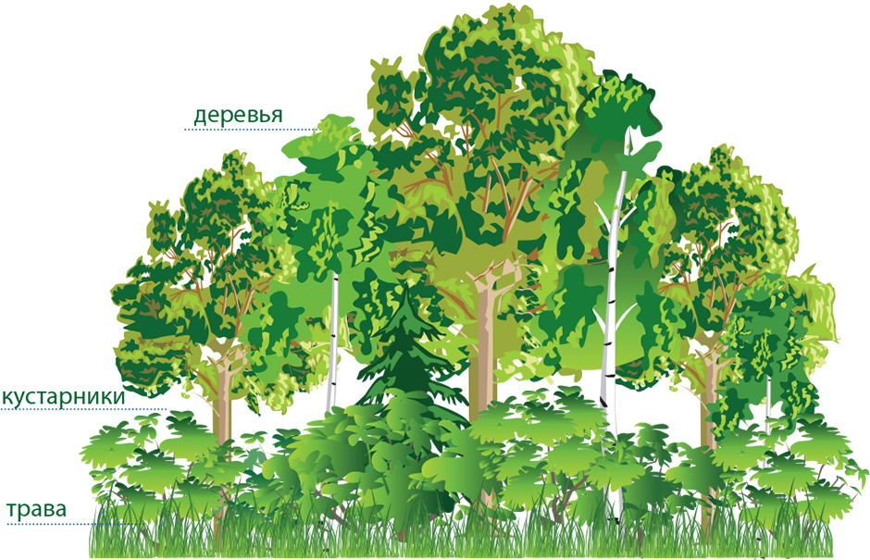
Рис 1. Распределение растений по ярусам
- Техника безопасности учащихся
Для благоустройства территории используется только экологически чистый материал. Цветы и растения не должны вызывать аллергических реакций у обучающихся. Особое внимание уделяется технике безопасности учащихся при работе с инвентарем: грабли, лопаты, тяпки, секаторы, ножовка, мелкий садовый инвентарь. Перед работой проводится инструктаж по технике безопасности и санитарно-гигиеническим условиям деятельности (Приложение 3) с демонстрацией приемов обращения с используемыми инструментами. Девиз работы «Безопасная школьная территория».
Данные формы работы с учащимися сочетают в себе не только элементы обучения, но и значительно расширяют кругозор школьников, укрепляют межпредметные связи и способствуют развитию любознательности и наблюдательности учащихся. Таким образом, наш школьный двор вносит свой посильный вклад в формирование потребности общения с природой.

Заключение
Регулярное обновление элементов озеленения школьной территории благоприятно сказывается на поддержании экологического климата и эмоционального состояния всех участников образовательной деятельности, повышают роль школывулучшении экологического состояния Новосибирского района, способствуют эффективному использованию пришкольного участка в эколого-биологическом и трудовом воспитании обучающихся.
Удачно вписанная в инфраструктуру Новосибирского района благоустроенная школьная территория с обновленным озеленением будет служить украшением и ценным примером для других образовательныхучреждений в плане общего озеленения района.
Мы считаем, что цель и задачи, поставленные перед всеми участниками коллективной трудовой деятельности достигнуты. Ведь все было сделано так, что помещение школы и пришкольная территория стали притягательными и по-своему волшебными. Всеми участниками были приобретены практические и теоретические навыки по созданию красоты, получены новые знания в области экологии, активно проявилось креативное мышление. 10 педагогов образовательной организации стали руководителями трудовой деятельности в процессе работы с 80 учащимися. Удалось привлечь родительскую общественность и администрацию п.Краснообск (депутатский корпус) к помощи в организации озеленения.
На нашем примере может быть, многие жители захотят превратить свои участки в маленькие волшебные страны и проявят свои творческие способности. И мы очень надеемся на то, что наша идея станет доброй традицией как в нашей школе, так и в других учреждениях, связанных с воспитанием подрастающего поколения.
Наш школьный двор так хорош и прекрасен
В нем яркие клумбы, дорожки вокруг
Наш школьный двор весь цветами украшен
Он создан трудами маленьких рук.
В нем каждый цветочек к солнцу стремится,
Искрящийся смех раздастся здесь вдруг
Ведь в жизни мы сможем успеха добиться,
Когда все красивым будет вокруг!

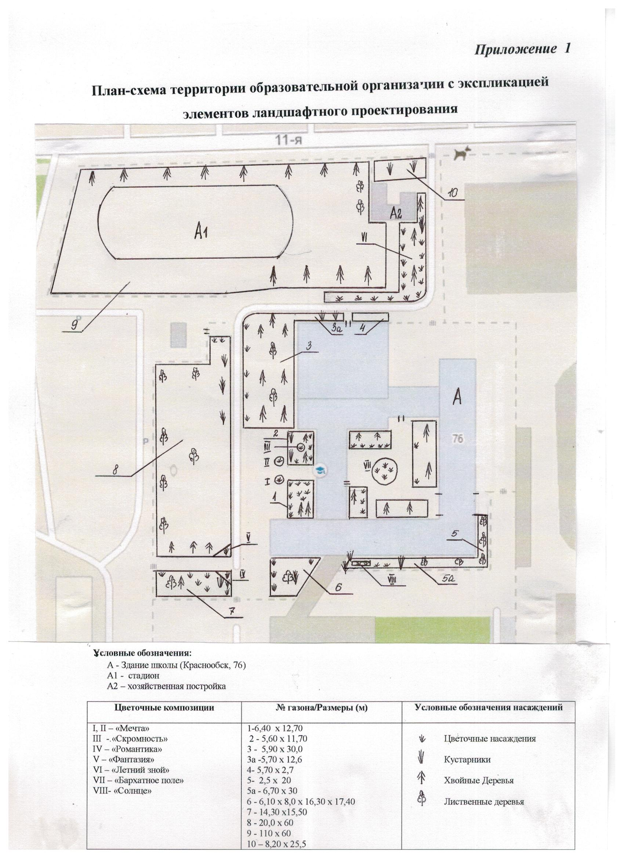

Приложение 2
Фотоотчет о проделанной работе
Тематические экскурсии по биологии и экологии (фото 1-3)
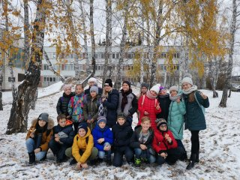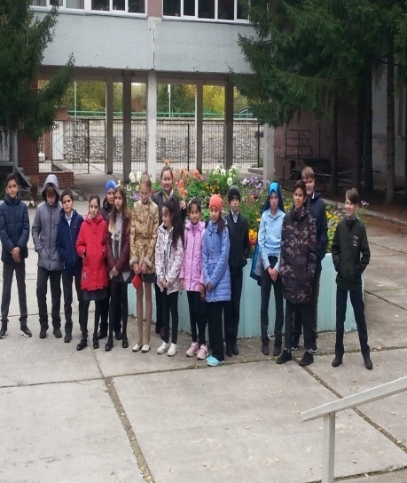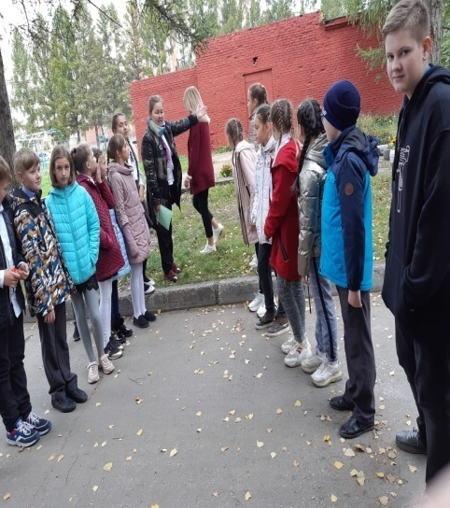
Экологические субботники по очистке территории (фото 4-6)
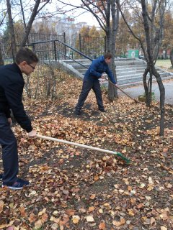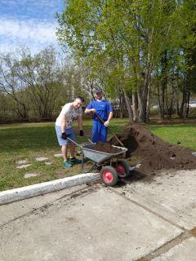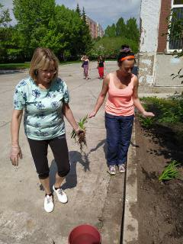
Конкурс снежных композиций и фигур (фото 7-9)
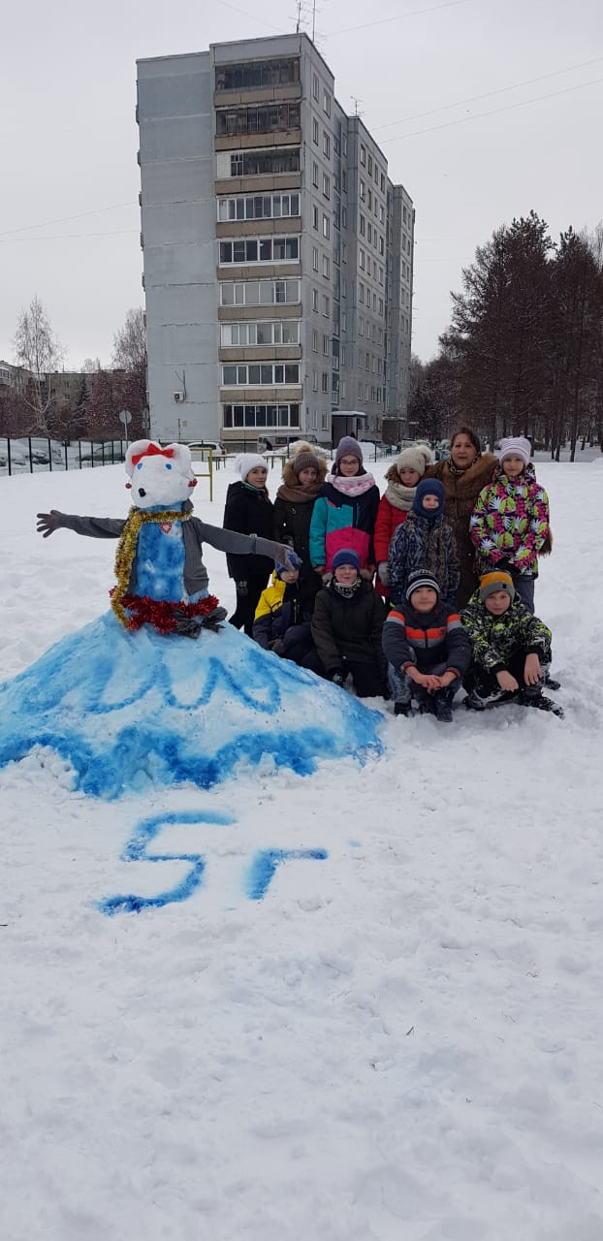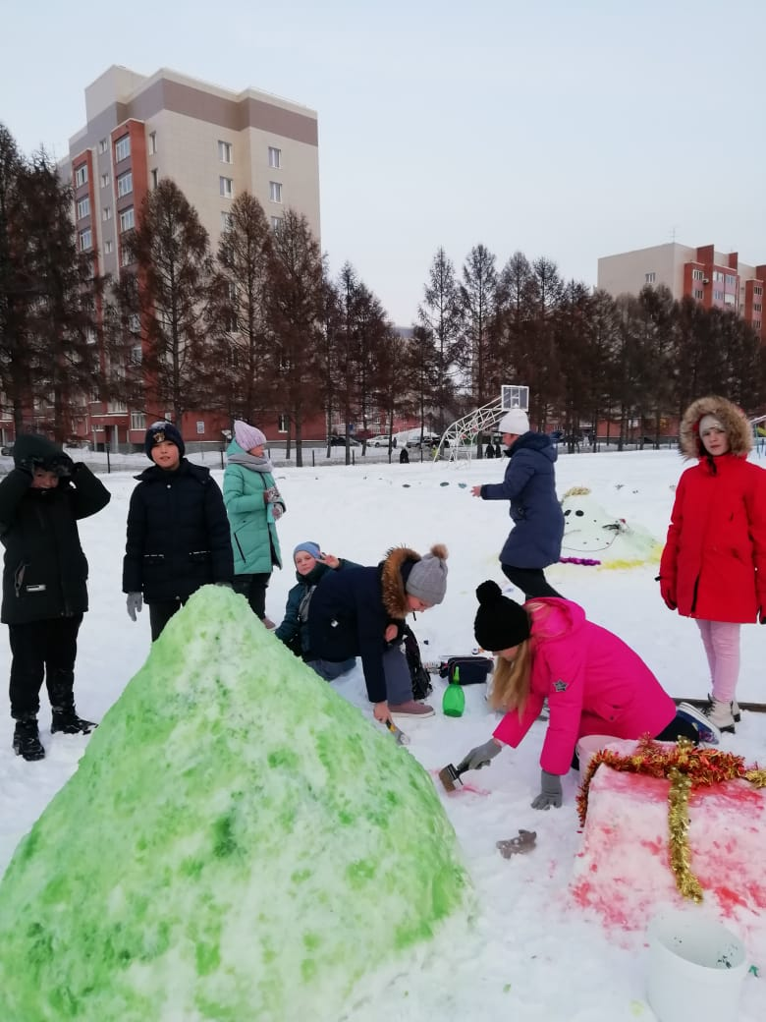
Уборка территории, уход за растениями (фото 10- 18)
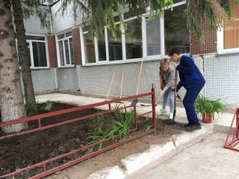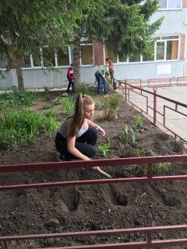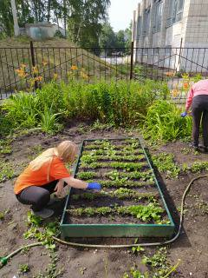
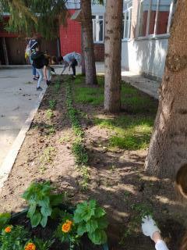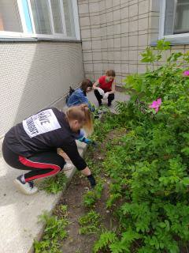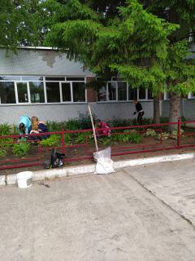
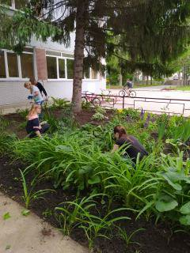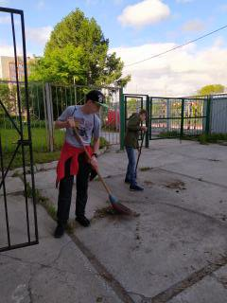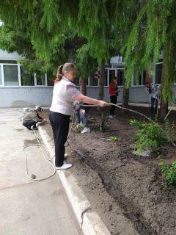

Выращивание рассады (фото 19-21)
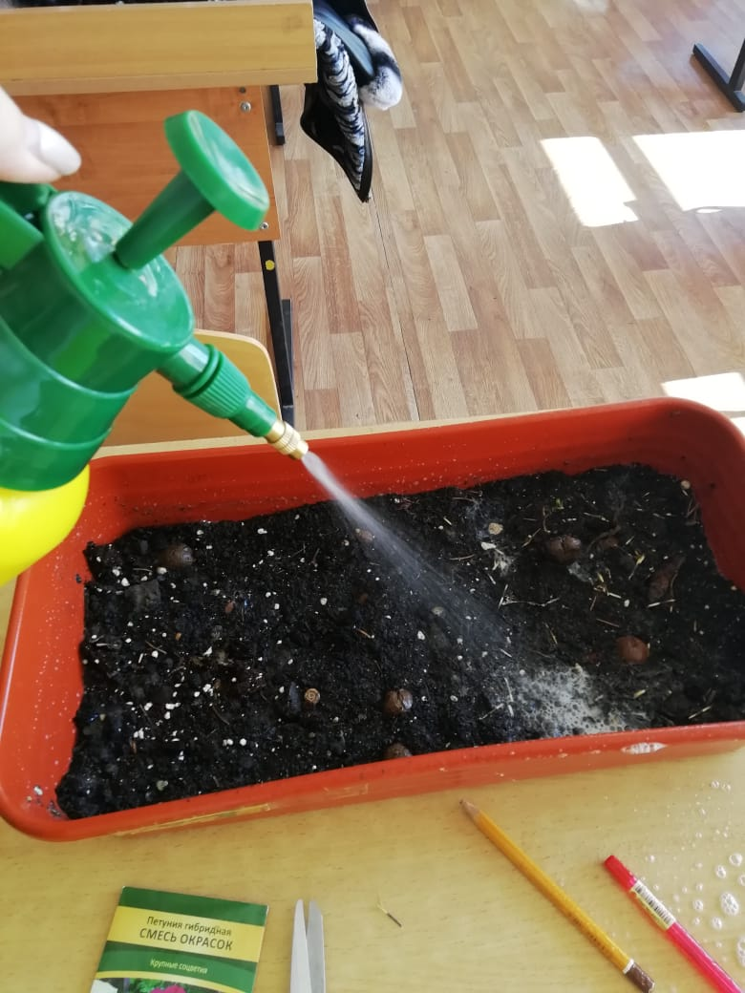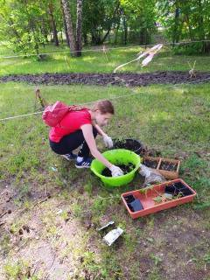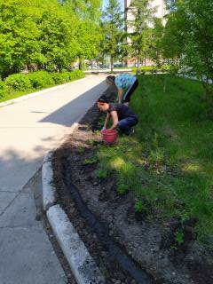
Работы по благоустройству школьной территории (фото 22-39)
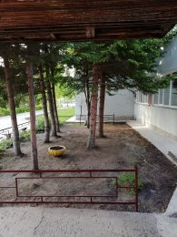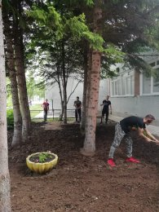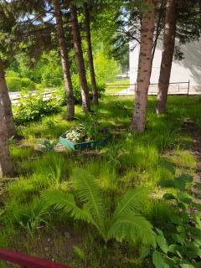
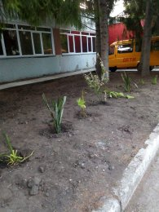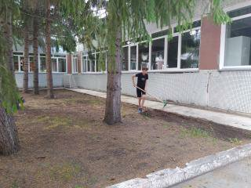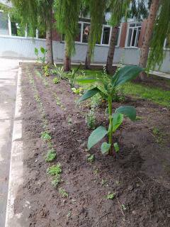
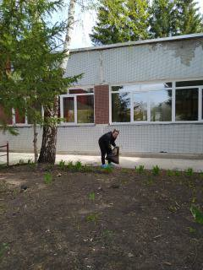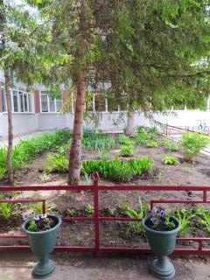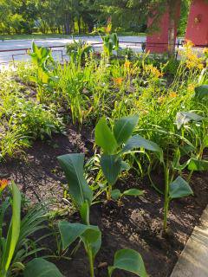
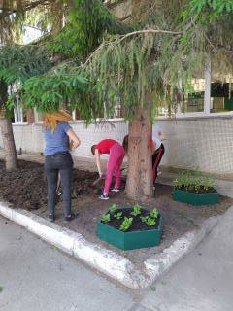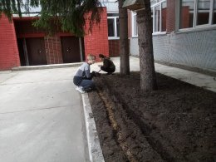
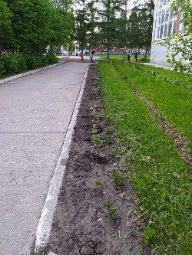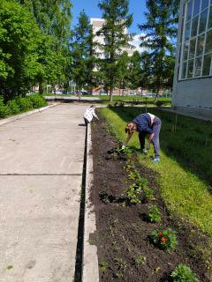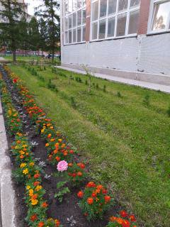

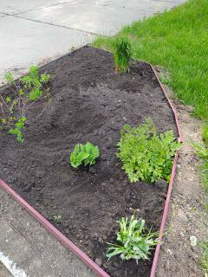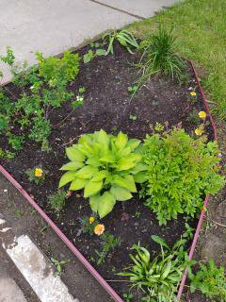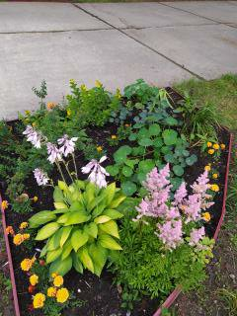
Праздник урожая (фото 40-42)
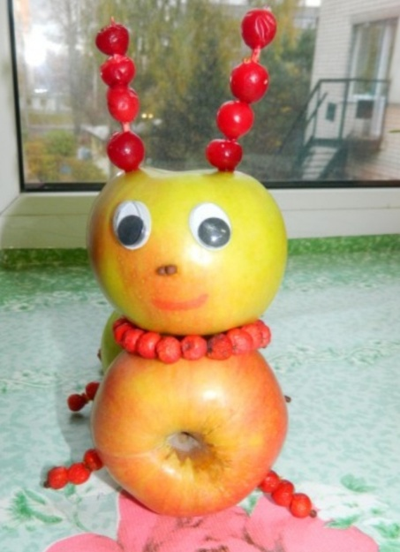
Крестьянско-фермерское хозяйство «Сад Шубиной»
передает школе рассаду канн (фото 43-45)
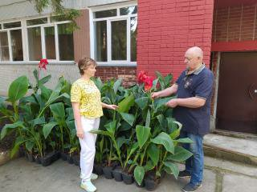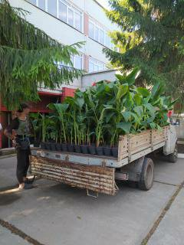
Приложение 3
ТЕХНИКА БЕЗОПАСНОСТИ ПРИ РАБОТЕ
НА ПРИШКОЛЬНОЙ ТЕРРИТОРИИ
Настоящая инструкция по охране труда предусматривает основные требования по безопасной работе при выполнении разовых работ по благоустройству территории, обрезке кустарников, опиливанию деревьев, производству посадочных работ совместно с воспитанниками детского учреждения.
1.1. Во время выполнения разовых работ по благоустройству территории, обрезке кустарников, опиливанию деревьев, производству посадочных работ совместно с воспитанниками детского учреждения ответственность за жизнь и здоровье детей несут воспитатели, учителя, руководящие группами учащихся.
1.2. При выполнении разовых работ по благоустройству территории, обрезке кустарников, опиливанию деревьев, производству посадочных работ совместно с воспитанниками детского учреждения работники обязаны:
- знать и соблюдать требования настоящей инструкции, правила и нормы охраны труда, правила внутреннего трудового распорядка;
- соблюдать правила поведения на территории организации и следить, чтобы воспитанники их тоже соблюдали;
- заботиться о личной безопасности и личном здоровье, а также о безопасности и здоровье воспитанников;
- выполнять требования пожаро- и взрывобезопасности, знать сигналы оповещения о пожаре, порядок действий при нем, места расположения средств пожаротушения и уметь пользоваться ими;
- знать месторасположение аптечки и уметь оказывать первую помощь пострадавшему;
- знать порядок действий в случае возникновения чрезвычайных происшествий;
- применять безопасные способы выполнения работ.
1.3. При выполнении разовых работ по благоустройству территории, обрезке кустарников, опиливанию деревьев, производству посадочных работ возможно негативное воздействие следующих опасных и вредных производственных факторов:
- переноска тяжестей сверх допустимой нормы;
- небрежное обращение с ручным инструментом: секаторы, лопаты, грабли, вилы, тяпки, ножовки и т.п.;
- острые кромки, заусенцы и шероховатости на поверхности инструментов;
- очистка почвы от посторонних предметов, прополка клумб (возможно травмирование рук);
- работы на высоте;
- неблагоприятные атмосферные явления (гроза, ураган, ливневые дожди, град и т.п.);
- отдых работников и воспитанников в неустановленных местах;
- движущийся автотранспорт.
1.4. Работники и воспитанники должны быть обеспечены средствами индивидуальной защиты, а также исправным инвентарем.
1.5. Выдаваемые средства индивидуальной защиты должны соответствовать характеру и условиям работы, обеспечивать безопасность труда.
1.6. Запрещается пользоваться инструментом и оборудованием, с которыми работники или воспитанники не имеют навыков безопасного обращения.
1.7. При совместной работе необходимо согласовывать свои действия с действиями других работников и воспитанников.
1.8. Несчастные случаи, произошедшие во время проведения уборки территории, расследуются как несчастные случаи, связанные с производством.
1.9. Работники и воспитанники должны соблюдать правила личной гигиены. Принимать пищу, отдыхать только в специально отведенных для этого местах. Пить воду только из специально предназначенных для этого установок.
1.10. Работник обязан немедленно извещать своего непосредственного или вышестоящего руководителя о любой ситуации, угрожающей жизни и здоровью людей, о каждом несчастном случае, происшедшем на производстве, или об ухудшении своего здоровья, в том числе о появлении острого профессионального заболевания (отравления), а также обо всех замеченных неисправностях оборудования, устройств.
1.11. Требования настоящей инструкции по охране труда являются обязательными для работника. Невыполнение этих требований рассматривается как нарушение трудовой дисциплины и влечет ответственность согласно действующему законодательству РФ.

ТРЕБОВАНИЯ ОХРАНЫ ТРУДА ПЕРЕД НАЧАЛОМ РАБОТЫ
2.1. Одежду для проведения уборки территории следует выбирать удобную, не стесняющую движений, предпочтительно спортивного покроя. Одежда должна соответствовать погодным условиям в день проведения уборки. При солнечной погоде рекомендуется использовать головной убор.
2.2. Не закалывать одежду булавками, иголками, не держать в карманах острые и бьющиеся предметы.
2.3. Обувь должна быть удобной, соответствующая размеру ноги. Подошва должна быть сплошной. Надевать обувь на каблуках запрещается.
2.4. Руки перед началом работы желательно смазать защитным питательным кремом, надеть перчатки.
2.5. Получать необходимый для работы инвентарь следует только в хлопчатобумажных или плотных резиновых перчатках. При получении инвентаря провести его осмотр, при обнаружении неисправности работать таким инвентарем запрещается.
2.6. Проверить исправность инструмента: ручной инструмент, применяемый при работе, должен содержаться в полной исправности и соответствовать характеру выполняемой работы; рукоятки инструмента должны изготавливаться из сухого дерева твердых пород (дуб, клен, кизил, рябина, береза). Поверхность рукоятки должна быть гладкой, ровно зачищенной, без трещин, сколов, заусенцев и сучков, с продольным расположением волокон по всей длине; инструмент должен быть правильно насажен и надежно закреплен на деревянных рукоятках. Рукоятки топоров, молотков и подобных инструментов должны быть расклинены металлическим клином и иметь овальную форму с тщательно оструганной поверхностью и утолщением к свободному концу; рукоятки секаторов, садовых ножей и ножовок должны быть гладкими и без заусенцев, лезвия правильно и остро заточенными. Секатор должен иметь ограничитель схождения рукояток. Пружина секатора должна быть смазана и свободно, без заеданий разводить лезвия; рукоятки (черенки) лопат должны прочно закрепляться в держателях, причем выступающая из держателя часть рукоятки должна быть срезана наклонно к плоскости лопаты; тара, носилки и т.п. должны быть исправны, не иметь торчащих гвоздей, прутьев, сломанных досок и т.д.
2.7. Получив инвентарь, запрещается оставлять его в непредназначенных для этого местах или бросать на дороге, рекомендуется держать его в руках черенком вверх.
2.8. Приступать к работе можно только после того как будет определен конкретный участок, на котором предстоит выполнять работу.
2.9. Не допускается самовольное проведение работ, а также расширение объема задания.
2.10. Работник должен лично убедиться в том, что все меры, необходимые для обеспечения безопасности предстоящей работы выполнены.
2.11. При обнаружении каких-либо неисправностей сообщить об этом своему непосредственному руководителю и до их устранения к работе не приступать.

ТРЕБОВАНИЯ ОХРАНЫ ТРУДА ВО ВРЕМЯ РАБОТЫ
3.1. Во время работы следует быть внимательным, не отвлекаться от выполнения возложенных обязанностей.
3.2. Выполнять только ту работу, по которой прошел инструктаж по охране труда.
3.3. Применять необходимый для безопасной работы исправный инструмент и приспособления; использовать их только для тех работ, для которых они предназначены.
3.4. Во время работы запрещается: оставлять инструмент острием вверх, даже при кратковременном перерыве в работе, т.к. это может привести к травме; применять в работе неисправные и прогнившие лестницы или какие-либо подручные материалы, ящики, бочки и т.д.; поручать покрасочные и побелочные работы несовершеннолетним воспитанникам.
3.5. В жаркое время необходимо пользоваться головным убором.
3.6. Не задействованный в работе инвентарь уложить впереди себя так, чтобы он не мешал другим работающим.
3.7. При очистке территории от мусора не пытаться дотянуться до далеко лежащего мусора, меняя положение корпуса, лучше подойти.
3.8. Грабли класть на землю только зубьями вниз.
3.9. При работе лопатой класть ее на землю выпуклой плоскостью основания вверх.
3.10. При уборке битого стекла, не брать его за острые края. Осколки собирать в плотный холщовый или полиэтиленовый строительный мешок.
3.11. При работе с инструментом не размахивать им. Если возникла необходимость отойти с убираемой площади, уложить инструмент на землю, мешки завязать и уложить рядом с инструментом.
3.12. При обнаружении оголенных проводов сообщить об этом непосредственному руководителю работ, не подходить и не допускать туда воспитанников на расстояние ближе 15 м.
3.13. При подготовке почвы вручную группой в несколько человек, учащиеся должны располагаться друг от друга на расстоянии 2-3 метров.
3.14. При ручной обработке почвы попадающиеся посторонние предметы (камни, металл и др.) должны складываться в отведенное место в кучу с последующей ее вывозкой
3.15. Производить рыхление почвы, делать лунки и ямки для посадки растений руками запрещается, для этого необходимо пользоваться лопатками или другими ручными инструментами.
3.16. Разбрасывание минеральных или органических удобрений следует производить только, лопатами или совками в сухих рукавицах. При выполнении этой работы разбрасывающий должен находиться с наветренной стороны, перемещаясь при этом в сторону ветра.
3.17.Запрещено: откидывать их в сторону или назад попадающиеся в почве камни, проволоку или стекло, так как это может привести к травмированию находящихся рядом людей; производить штыковку, планировку или трамбовку почвы без рукавиц.
3.18. При бороновании почвы граблями необходимо соблюдать осторожность, чтобы мелкие камни не разлетались в стороны и не могли травмировать глаза напарника.
3.19. Для предупреждения засорения глаз желательно, чтобы во время работы земля перебрасывалась по ветру.
3.20. При переноске посадочного материала вручную вес переносимого груза не должен превышать установленных норм.
3.21. Тара, в которой переносится посадочный материал, не должна иметь торчащих гвоздей, порванной металлической окантовки и других повреждений, могущих привести к травме.
3.22. При посадке растений работу производят два человека, один из которых выкапывает яму и засыпает землей посаженное растение, другой устанавливает и поддерживает дерево во время посадки, а также производит уплотнение земли.
3.23. Если во время работы в почве попадаются крупные камни, обломки кирпича или стекла, не разбрасывать их по участку, а складывать в аккуратные кучки для последующей уборки.
ТРЕБОВАНИЯ ОХРАНЫ ТРУДА В АВАРИЙНЫХ СИТУАЦИЯХ
Аварийными ситуациями считаются различные ранения, удары острыми и тупыми частями инвентаря, порезы, вывихи суставов и растяжения мышц, а также неблагоприятные погодные условия (ветер более 11 м/с, град, проливной дождь и т.д.), работа при которых невозможна.
4.1. При возникновении неблагоприятных погодных условий работу прекратить, собрать воспитанников и проследовать в укрытие (находящееся рядом здание), далее ждать дальнейших указаний от руководителя работ.
4.2. При несчастном случае немедленно освободить пострадавшего от действия травмирующего фактора, соблюдая собственную безопасность, оказать пострадавшему первую помощь, при необходимости вызвать бригаду скорой помощи по телефону 103 или 112. По возможности сохранить обстановку, при которой произошел несчастный случай, если это не угрожает жизни и здоровью окружающих, для проведения расследования причин возникновения несчастного случая, или зафиксировать на фото или видео. Сообщить руководству.
4.3. При обнаружении дыма и возникновении пожара немедленно объявить пожарную тревогу, принять меры к ликвидации пожара с помощью имеющихся первичных средств пожаротушения, поставить в известность своего или вышестоящего руководителя. При необходимости вызвать пожарную бригаду по телефону 101 или 112.

ТРЕБОВАНИЯ ОХРАНЫ ТРУДА ПО ОКОНЧАНИИ РАБОТЫ
5.1. Убрать инвентарь в отведенное для его хранения место.
5.2. Мешки с мусором отнести на площадку для их сбора.
5.3. Руки вымыть теплой водой с мылом и смазать питательным кремом.
5.4. Сжигать мусор запрещается.

